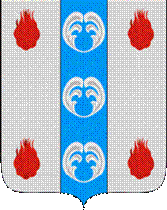

Российская Федерация

Новгородская область

АДМИНИСТРАЦИЯ ПОДДОРСКОГО МУНИЦИПАЛЬНОГО РАЙОНА

П О С Т А Н О В Л Е Н И Е
14.12.2021 № 606
с.Поддорье

Об установлении
публичного сервитута

В соответствии с Земельным кодексом Российской Федерации, Федеральными законами от 25.10.2001 № 137-ФЗ «О введении в действие Земельного кодекса Российской Федерации», от 06.10.2003 № 131-ФЗ «Об общих принципах организации местного самоуправления в Российской Федерации», приказом Министерства экономического развития Российской Федерации от 10.10.2018 «Об утверждении требований к форме ходатайства об установлении публичного сервитута, содержанию обоснования необходимости установления публичного сервитута», Уставом Поддорского муниципального района, на основании ходатайства от 06.04.2021 публичного акционерного общества «Межрегиональная распределительная сетевая компания Северо-Запада (ИНН 7802312751, ОГРН 1047855175785) и схемы расположения границ публичного сервитута на кадастровом плане территории, Администрация муниципального района ПОСТАНОВЛЯЕТ:
1. Установить в пользу публичного акционерного общества «Межрегиональная распределительная сетевая компания Северо-Запада (ИНН 7802312751, ОГРН 1047855175785) публичный сервитут площадью 2063 кв.м. в отношении земельного участка в границе кадастрового квартала с кадастровым номером 53:15:0040801, расположенного по адресу: Новгородская область, Поддорский район, Белебелковское сельское поселение,для размещения и эксплуатации объекта электросетевого хозяйства: «ВЛ–0,4 кВнп Рукаты» (далее – публичный сервитут) и утвердить границу публичного сервитута согласно Приложению 1 к настоящему постановлению.
  - Цель установления публичного сервитута: в соответствии с пунктом 1 части 39.37 Земельного кодекса Российской Федерации, пунктом 3 статьи 3.6 Федерального закона от 25.10.2001 № 137-ФЗ «О введении в действие Земельного кодекса Российской Федерации».
  - Срок публичного сервитута - 49 (сорок девять) лет.
  - Порядок установления зон с особыми условиями использования территорий и содержание ограничений прав на земельные участки в границах таких зон установлен постановлением Правительства Российской Федерации от 24.02.2009 № 160 «О порядке установления охранных зон объектов электросетевого хозяйства и особых условий использования земельных участков, расположенных в границах таких зон».
1.4. Плата за публичный сервитут на основании пунктов 3, 4 статьи3.6 Федерального закона от 25.10.2001 № 137-ФЗ «О введении в действие Земельного кодекса Российской Федерации» не устанавливается.
  - Возмещение правообладателю земельного участка убытков, причиненных осуществлением сервитута, осуществляется в порядке, предусмотренным действующем законодательством Российской Федерации.
  - Публичному акционерному обществу «Межрегиональная распределительная сетевая компания Северо-Запада (ИНН 7802312751, ОГРН 1047855175785) привести земельный участок в состояние, пригодное для его использования в соответствии с разрешенным использованием, в срок не позднее чем три месяца после завершения строительства, капитального или текущего ремонта, реконструкции, эксплуатации, консервации, сноса инженерного сооружения, для размещения которого был установлен публичный сервитут.
- Комитету по экономике и управлению муниципальным имуществом Администрации Поддорского муниципального района в течение пяти рабочих дней со дня принятия настоящего постановления направить копию настоящего постановления с приложением утвержденной схемы расположения границ публичного сервитута:
  - правообладателям земельных участков, в отношении которых принято решение об установлении публичного сервитута;
  - в Управление Федеральной службы государственной регистрации, кадастра и картографии по Новгородской области;
  - Публичному акционерному обществу «Межрегиональная распределительная сетевая компания Северо-Запада (ИНН 7802312751, ОГРН 1047855175785), а также сведения о лицах, являющихся правообладателями земельных участков, сведения о лицах, подавших заявления об учете их прав (обременений прав) на земельные участки, способах связи с ними, копии документов, подтверждающих права указанных лиц на земельные участки.
- Опубликовать настоящее постановление в муниципальной газете «Вестник Поддорского муниципального района» и разместить на официальном сайте Администрации Поддорского муниципального района в информационно-телекоммуникационной сети «Интернет».

Глава
муниципального района Е.В. Панина

УТВЕРЖДЕН
постановлением Администрации
Поддорского муниципального
района от 14.12.2021 № 606

Приложение 1

Схема границ размещения публичного сервитута
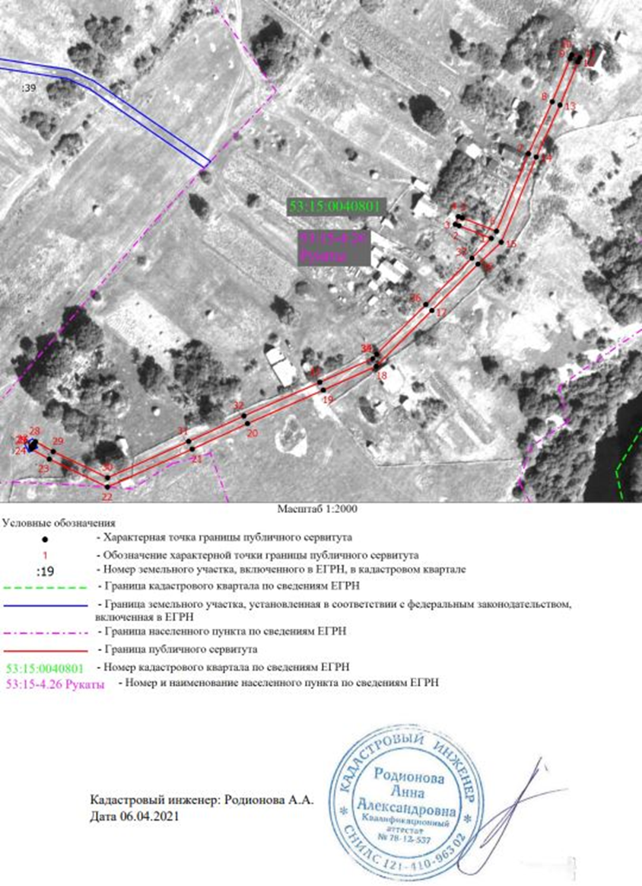
Объект «ВЛ –0,4 кВ нп Рукаты

«ВЛ –0,4 кВ нп Рукаты»
Площадь публичного сервитута 2063кв. м
Система координат МСК 53 (Зона-2)
Метод определения координат: метод спутниковых геодезических измерений
Обозначение характерных точек | Координаты, м |  | Средняя квадратическая погрешность положения характерной точки (Mt), м
Обозначение характерных точек | X | Y
1 | 2 | 3 | 4
1 | 486689.38 | 2170706.07 | 0.1
2 | 486696.31 | 2170688.23 | 0.1
3 | 486697.16 | 2170686.03 | 0.1
4 | 486701.45 | 2170687.70 | 0.1
5 | 486700.69 | 2170689.93 | 0.1
6 | 486693.31 | 2170708.94 | 0.1
7 | 486736.35 | 2170726.69 | 0.1
8 | 486765.20 | 2170739.92 | 0.1
9 | 486789.06 | 2170749.87 | 0.1
10 | 486791.22 | 2170750.78 | 0.1
11 | 486789.60 | 2170755.35 | 0.1
12 | 486787.25 | 2170754.21 | 0.1
13 | 486793.31 | 2170744.23 | 0.1
14 | 486734.47 | 2170731.00 | 0.1
15 | 486687.26 | 2170711.54 | 0.1
16 | 486675.04 | 2170698.63 | 0.1
17 | 486649.36 | 2170673.05 | 0.1
18 | 486618.38 | 2170642.11 | 0.1
19 | 486605.19 | 2170612.69 | 0.1
20 | 486586.57 | 2170570.59 | 0.1
21 | 486572.41 | 2170539.84 | 0.1
22 | 486551.35 | 2170492.82 | 0.1
23 | 486566.88 | 2170460.47 | 0.1
24 | 486572.44 | 2170450.50 | 0.1
25 | 486573.89 | 2170450.29 | 0.1
26 | 486573.82 | 2170451.60 | 0.1
27 | 486575.31 | 2170451.69 | 0.1
28 | 486576.54 | 2170452.79 | 0.1
29 | 486571.06 | 2170462.63 | 0.1
30 | 486556.53 | 2170492.88 | 0.1
31 | 486576.69 | 2170537.90 | 0.1
32 | 486590.85 | 2170568.66 | 0.1
33 | 486609.48 | 2170610.78 | 0.1
34 | 486622.67 | 2170640.19 | 0.1
35 | 486625.07 | 2170642.35 | 0.1
36 | 486652.68 | 2170669.72 | 0.1
37 | 486678.34 | 2170695.28 | 0.1
1 | 486689.38 | 2170706.07 | 0.1

